Woordenschat

Informatie voor de leerkracht

Resultaat: Leerlingen leren nieuwe woorden.

Werkwijze: De leerlingen gaan zelfstandig aan de slag, lukt het hen niet dan kunnen ze hulp inschakelen.

Benodigdheden: Post-its, leesmateriaal, woordenboek en (eventueel) werkblad

Opties:
- Je kan de onbekende woorden vergelijken. Wanneer meerdere keren hetzelfde woord voorkomt, dan kan je die woorden visueel maken. Hang ze op, zo wakker je het aanschouwelijkheidsprincipe aan.

- Je kan uit de woordenschat telkens een woord nemen en er het woord van de dag van maken. Leerlingen en leerkracht moeten dan het woord zoveel mogelijk gebruiken en in de juiste context!

-Je kan na verloop van tijd ervoor kiezen om de nieuwe woorden te trainen.
Volgende opties kan je gebruiken om woordenschat in te oefenen: Memory: leerlingen draaien kaartjes en proberen zo de juiste combinatie te vinden.
Puzzel: Laat leerlingen de woordenlijst puzzelen. Je maakt unieke puzzelstukken die zorgen voor de juiste combinatie.
Dobbelen: Maak kaartjes van de woordenschat. Laat de leerlingen dobbelen en koppel een opdracht aan de cijfers. Ze trekken dan een begrip en voeren de opdracht bij hun cijfer uit.

Werkblad woordenschat maken

“Van die woorden die je iets willen zeggen.”
Opdracht: Wat ga je doen tijdens en na het lezen?
- Plak een post-it bij elk woord dat je niet kent.
- Schrijf de onbekende woorden op. Gebruik het werkblad.
- Doe de volgende dingen bij elk woord dat je opschrijft:
- Vraag eerst aan medeleerlingen wat het woord betekent.
- Zoek de officiële betekenis op in het woordenboek.
- Geef in je eigen woorden een omschrijving van het woord.
- Maak een eigen voorbeeldzin bij het woord. Uit deze zin moet duidelijk blijken wat het woord betekent.
- Tijd over? Maak een tekening van het woord, als dat mogelijk is.

.
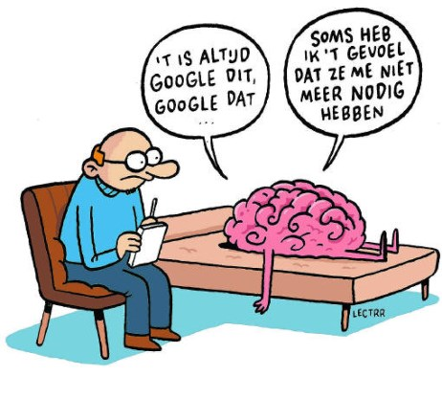

Woorden | Verklaring
Woord: | Woordenboek
 | Eigen omschrijving
 | Voorbeeldzin
Woord: | Woordenboek
 | Eigen omschrijving
 | Voorbeeldzin
Woord: | Woordenboek
 | Eigen omschrijving
 | Voorbeeldzin
Woord | Woordenboek
 | Eigen omschrijving
 | Voorbeeldzin

